西宁城区2016年高中招生考试
物理试题参考答案
一、选择题（每小题2分，共26分，每小题只有一个选项符合题意）
1．A 2．B 3．B 4．D 5．C 6．A 7．B
8．A 9．A 10．D 11．D 12．C 13．C
二、填空题（每空1分，共19分）
14．振动 音调 空气（介质） 15．反射 虚 运动
16．地磁 地磁南极 17．负 0.6
18．引力（分子引力、吸引力） 大气压（大气压力、大气压强） 静电（电、电荷）凝固19．6×10³ 1.2×10³ 20．9 6 12
三、作图及问答题（21题、22题各2分，23题3分，共7分）
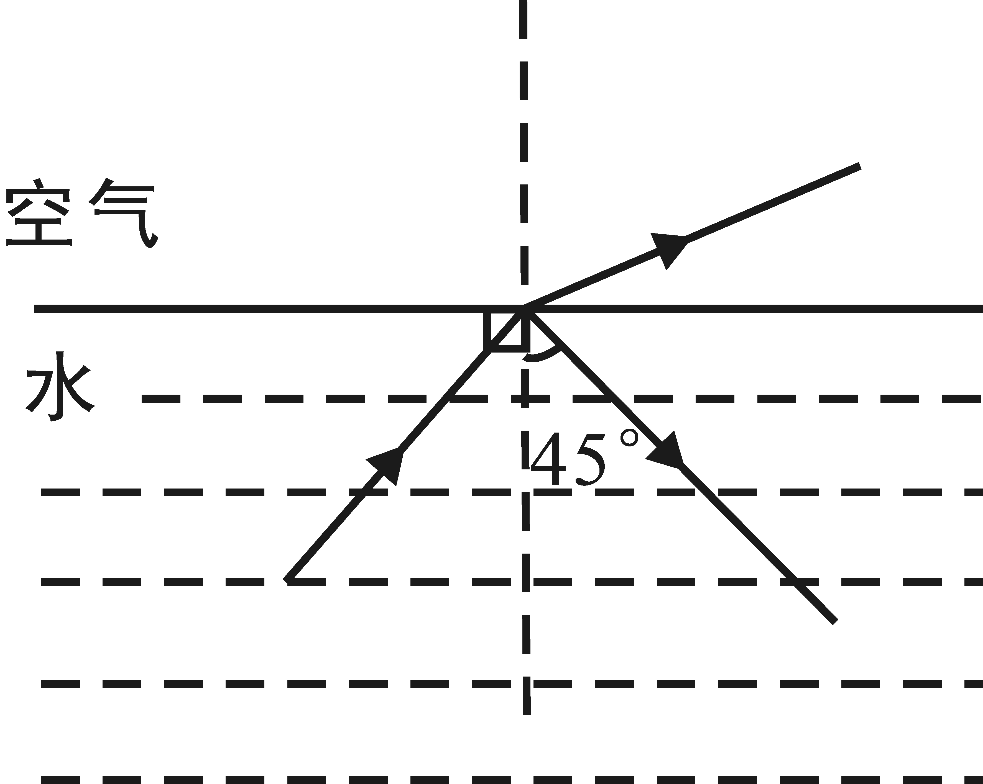
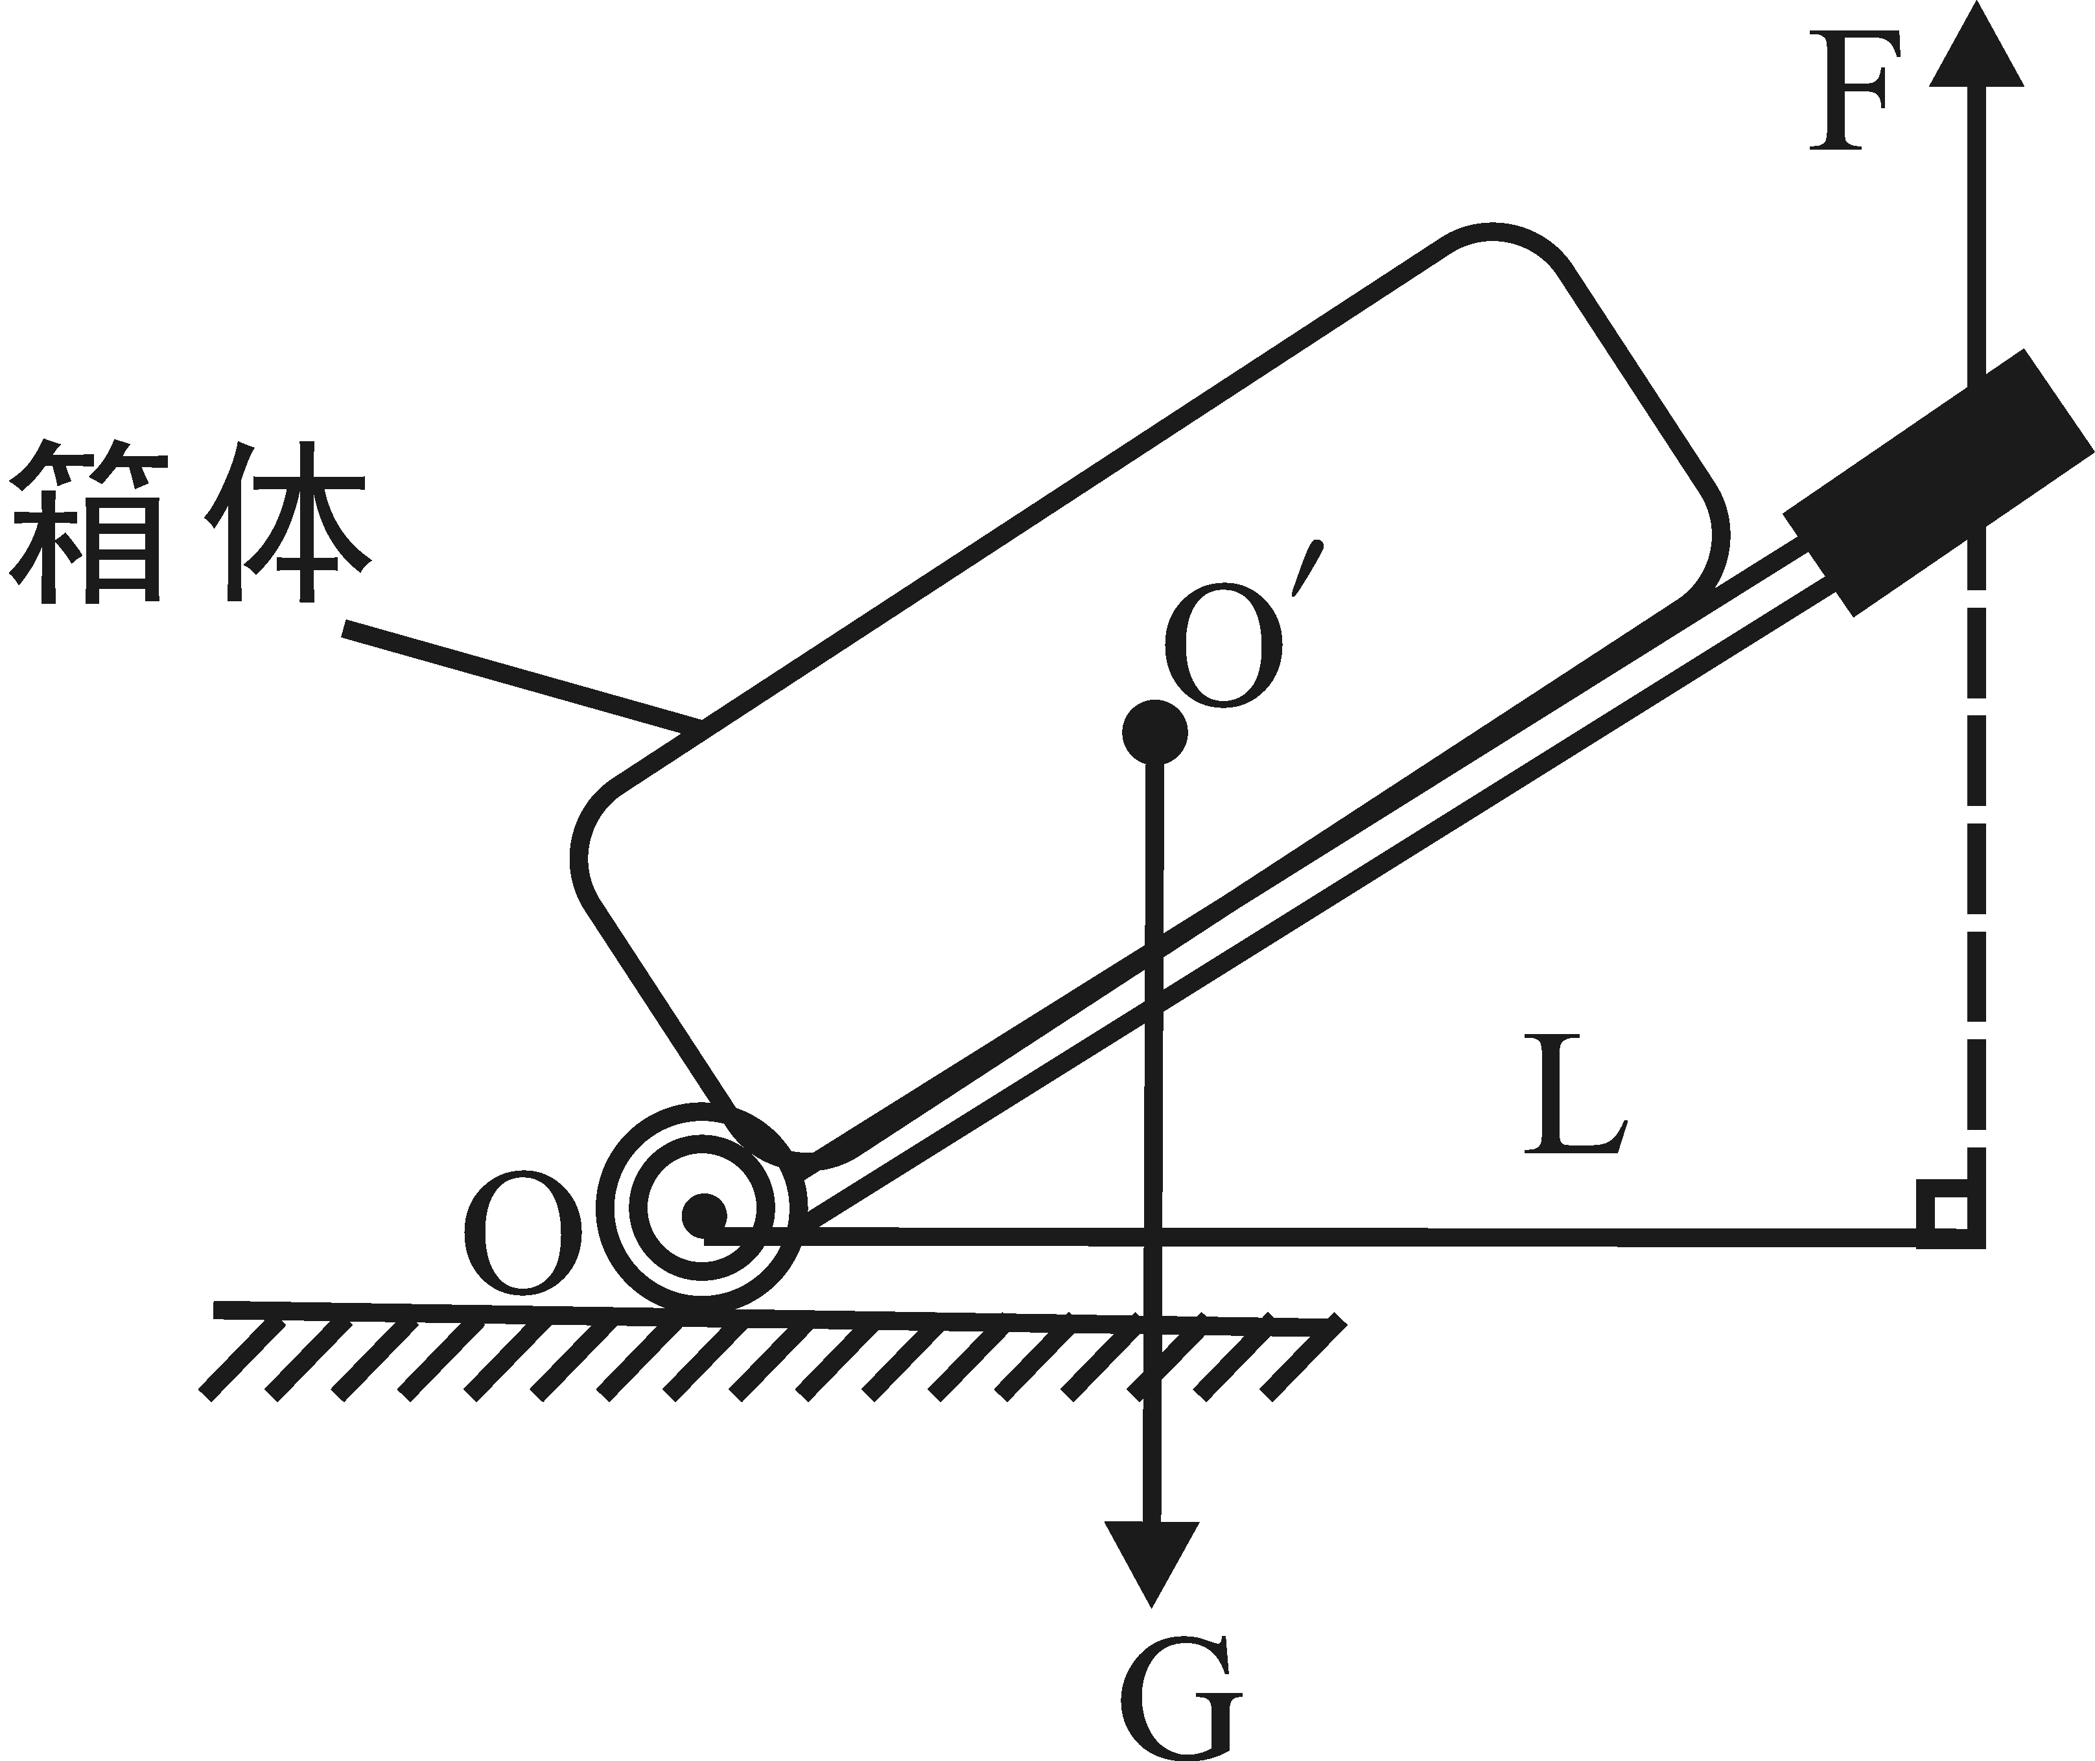
21．
22．

23．会看到水又重新沸腾起来。因为烧瓶内压强减小，水的沸点降低。
四、实验探究题（24题4分，25题7分，26题7分，共18分）
24．（每空1分）（1）照相机 右 大 （2）右
25．（每空1分）（1）匀速 （2）0.05 （3）0.45 80%
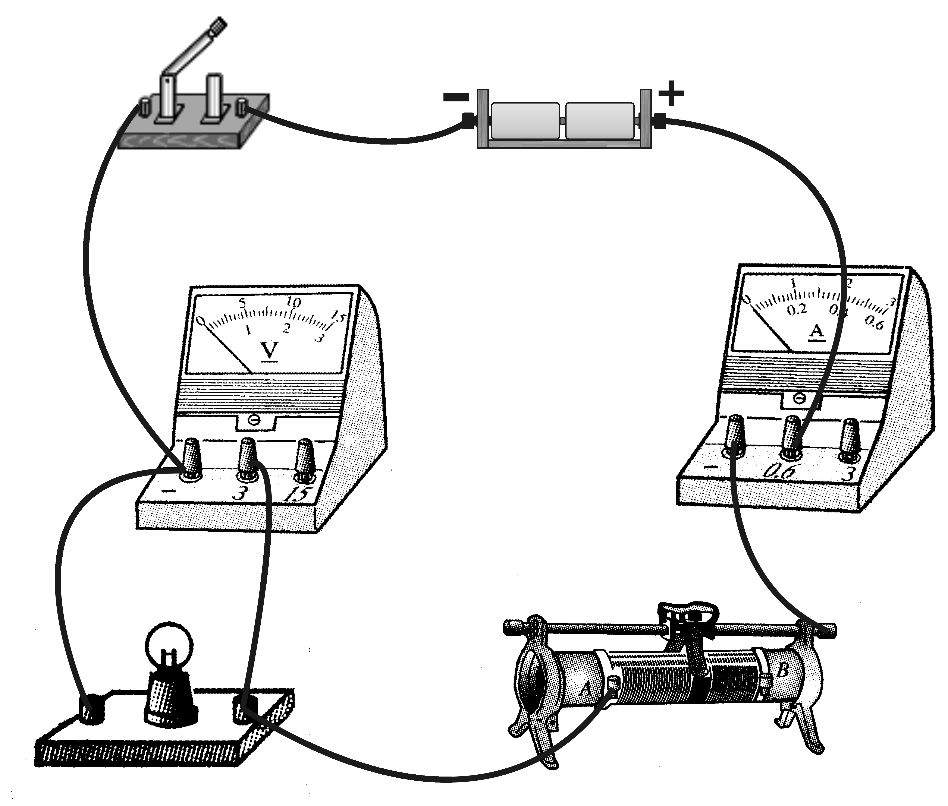
（4） ＜ ＜ 增加钩码重（增加物重）
26．（1）（连接电路1分）
（2）（每空1分）
Ⅰ 表中设计了平均电功率
Ⅱ 1 额定电压下小灯泡消耗的功率大
于额定功率0.8W
Ⅲ 小于
（3）4 D
五、计算题（27题10分，28题10分，共20分）
27．解：（1）
（2）当S闭合，S_{1、}S₂都断开时，L与R串联。
由图像可知，当U_{L}=4V时，I_{L}=0.4A
（3）S、S₁、S₂都闭合时，R₁与R并联
调节滑动变阻器滑片到最右端时，电路消耗的总功率最小
方法一：
P_{总}= P_{R1}+ P_{R}=5W+2W=7W
方法二：
28．解：
（1）Q_{吸}=CmΔt=4.2×10³J／(kg·℃)×100 kg×（50－20）℃=1.26×10⁷J

（2）P=ρgh=1×10³kg/m³×10N/kg×1.2m=1.2×10⁴Pa

（3）G_{总}=m_{总}g=ρV_{总}g=ρ（V_{A}+V_{B}）g
=2×10³kg／m³×（4×10⁻⁴m³+4×10⁻⁴m³）×10N／kg=16N

（4）正常情况下，当水位最高时，绳子受到的拉力最小，此时
F_{总浮} = G_{总}－F=16N－10N=6N

F_{B浮}=ρ_{水}gV_{B}=1.0×10³kg／m³×4×10⁻⁴m³×10N／kg=4N

F_{A浮}= F_{总浮}－F_{B浮}=6N－4N=2N

